Guía rápida
- No empieces a usar esta plantilla hasta no haber leído con atención esta guía.
- Esta plantilla tiene definidos estilos de texto para que puedas componer tu documento de la mejor forma posible. No crees ni uses estilos que no estén incluidos en este documento.
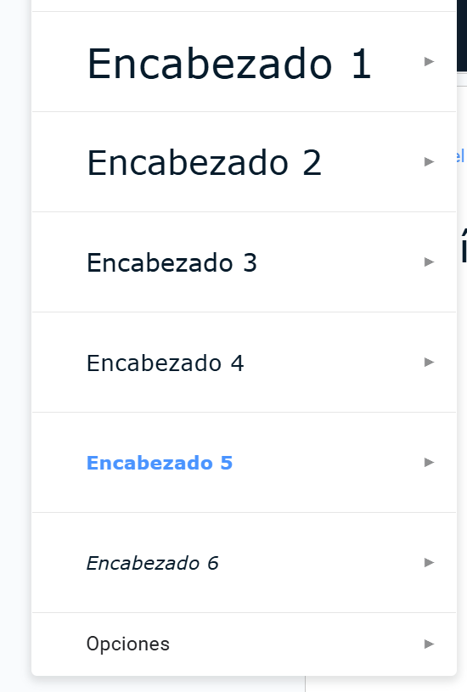
- Cuando pegues texto de otro documento utiliza el atajo de teclado “Cmd+Shift+V” (para Mac) o “Ctrl+Shift+V” (en Windows).

- Utiliza sólo colores de la paleta personalizada para el relleno de tus textos y tablas:

Para destacar textos dentro de párrafos utiliza la fuente Verdana Bold.

Estilos de título y párrafos

Encabezado 1 Estilo de título de las secciones.

Encabezado 2 Estilo de título de las subsecciones.

Encabezado 3 Estilo de título de los apartados.

Encabezado 4 Estilo de título de los subapartados.

Encabezado 5 Estilo de enlaces.

Encabezado 6 Estilo de citas.
Texto de párrafo Estilo de párrafos.

Título de sección (encabezado 1)
Lorem ipsum dolor sit amet, consectetur adipiscing elit, sed do eiusmod tempor incididunt ut labore et dolore magna aliqua. Ut enim ad minim veniam, quis nostrud exercitation ullamco laboris nisi ut aliquip ex ea commodo consequat. Duis aute irure dolor in reprehenderit in voluptate velit esse cillum dolore eu fugiat nulla pariatur.

Visitar enlace (encabezado 5)

Subsección (Encabezado 2)
Lorem ipsum dolor sit amet, consectetur adipiscing elit, sed do eiusmod tempor incididunt ut labore et dolore magna aliqua. Ut enim ad minim veniam, quis nostrud exercitation ullamco laboris nisi ut aliquip ex ea commodo consequat. Duis aute irure dolor in reprehenderit in voluptate velit esse cillum dolore eu fugiat nulla pariatur.

Apartado (Encabezado 3)
Lorem ipsum dolor sit amet, consectetur adipiscing elit, sed do eiusmod tempor incididunt ut labore et dolore magna aliqua. Ut enim ad minim veniam, quis nostrud exercitation ullamco laboris nisi ut aliquip ex ea commodo consequat. Duis aute irure dolor in reprehenderit in voluptate velit esse cillum dolore eu fugiat nulla pariatur. Excepteur sint occaecat cupidatat non proident, sunt in culpa qui officia deserunt mollit anim id est laborum.

Subapartado (Encabezado 4)

“Ut enim ad minim veniam, quis nostrud exercitation ullamco laboris nisi ut aliquip ex ea commodo consequat.” (Encabezado 6)
Lorem ipsum dolor sit amet, consectetur adipiscing elit, sed do eiusmod tempor incididunt ut labore et dolore magna aliqua. Ut enim ad minim veniam, quis nostrud exercitation ullamco laboris nisi ut aliquip ex ea commodo consequat. Duis aute irure dolor in reprehenderit in voluptate velit esse cillum dolore eu fugiat nulla pariatur. Excepteur sint occaecat cupidatat non proident, sunt in culpa qui officia deserunt mollit anim id est laborum.

Tablas
Escribe… | Nombre Columna | Nombre Columna | Nombre Columna | Nombre Columna
Nombre Fila | Lorem ipsum
Nombre Fila | Lorem Ipsum
Nombre Fila | Lorem Ipsum
Nombre Fila | Lorem Ipsum



The unconventional,
delivered.

